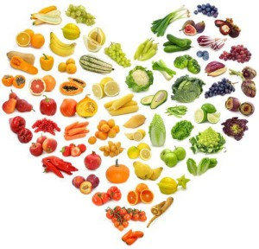
Zariadenie: Školská jedáleň pri SOŠ poľnohospodárstva a služieb na vidieku, Predmestská 82, Žilina
Jedálny lístok

Obdobie:15.10.2018 –19.10.2018.
Dátum deň | Menu | Alergén
Pondelok  15.10.2018. | Polievka hovädzia s mäsom a rezancami  Hovädzie mäso varené  Omáčka chrenová  Knedľa | 01,09,  01,07,  01,03,07,
Utorok  16.10.2018. | Polievka z hlivy ustricovej s cestovinou  Švédske pagáčiky s jogurtovou omáčkou  Zemiaky | 01,09,  01,03,07,10,
Streda  17.10.2018. | Polievka cícerová so zeleninou a zemiakmi  Kuracie stehno poľovnícke  Cestovina | 01,09,  01,09,  01,
Štvrtok  18.10.2018. | Polievka zeleninová s pohánkou  Bravčový rezeň v kukuričnej strúhanke  Zemiaková kaša  Šalát mrkvový s jablkami | 01,09,  01,03,07,  07,
Piatok  19.10.2018. | Polievka kelová s mäsom a zemiami  Osie hniezda  Biela káva | 01,  01,03,07,  01,07,

Alergény
01 | Obilniny obsahujúce lepok | 06 | Sójové zrná a výrobky z nich | 11 | Sezamové semená
02 | Kôrovce a výrobky z nich | 07 | Mlieko a výrobky z neho | 12 | Oxid siričitý a siričitany
03 | Vajcia a výrobky z nich | 08 | Orechy a výrobky z nich
04 | Ryby a výrobky z nich | 09 | Zeler a výrobky z neho | 13 | Vlčí bôb a výrobky z neho
05 | Arašidy a výrobky z nich | 10 | Horčica a výrobky z nej | 14 | Mäkkýše a výrobky z nich
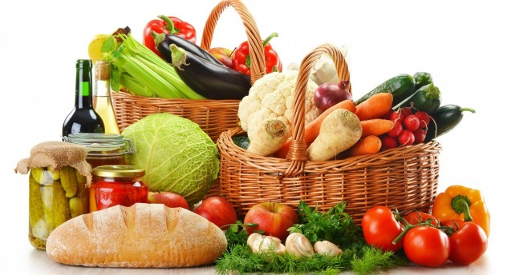
Jedálny lístok zostavovali:vedúca ŠJ: Jurovatá Monika
hlavná kuchárka: Horníková Elena

